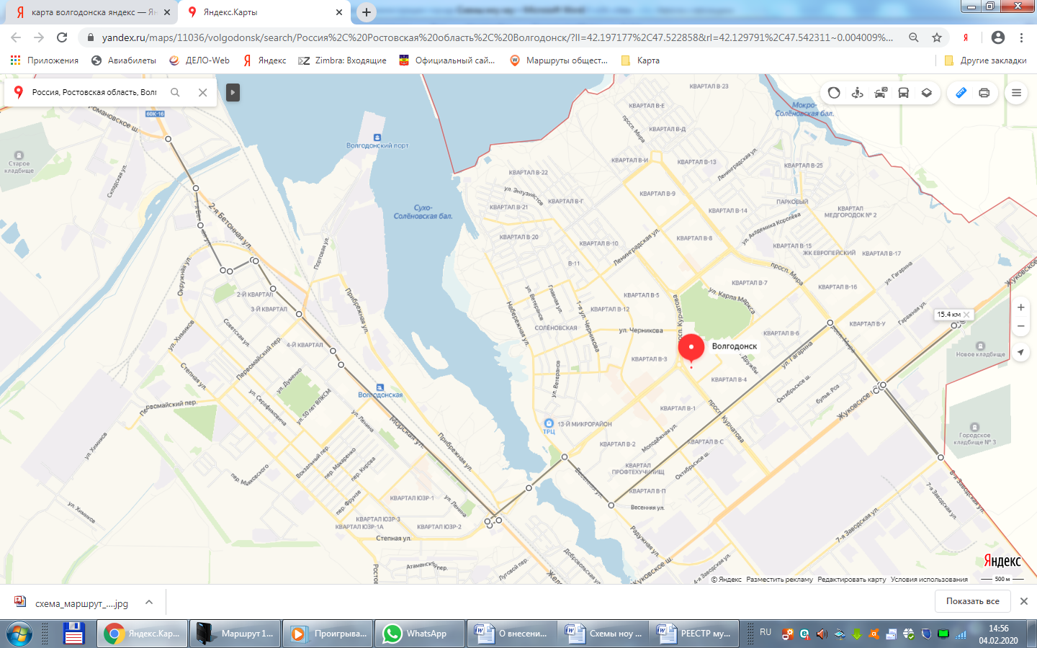
Маршрут № 15 К -мт ул. Бетонная-1 - пер.Почтовый - ул.Морская– ул. Весенняя – ул. Гагарина – пр. Мира – ул. 8-я Заводская – Жуковское шоссе - 1-ед. (МВ)

